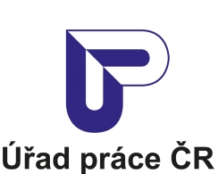

Krajská pobočka Úřadu práce ČR

v Ústí nad Labem

**Měsíční statistická zpráva  
*duben 2017***

**Zpracoval:** *Bc. Michal Tuček*

[*http://portal.mpsv.cz/upcr/kp/ulk/informace/bulletiny*](http://portal.mpsv.cz/upcr/kp/ulk/informace/bulletiny)

Informace o nezaměstnanosti v Ústeckém kraji

**k 30. 4. 2017**

V tomto měsíci celkový počet uchazečů o zaměstnání klesl o 5,1  % na 40 377 osob, počet hlášených volných pracovních míst vzrostl o 7,0 % na 9 044 míst a podíl nezaměstnaných osob klesl na 7,02 %.

K 30. 4. 2017 evidoval Úřad práce ČR (ÚP ČR), Krajská pobočka v Ústí nad Labem celkem 40 377 uchazečů o zaměstnání. Jejich počet byl o 2 179 nižší než na konci předchozího měsíce a ve srovnání se stejným obdobím minulého roku nižší o 9 602 osob. Z tohoto počtu bylo 37 802 dosažitelných uchazečů o zaměstnání ve věku 15 - 64 let. Bylo to o 2 201 osob méně než na konci předchozího měsíce. Ve srovnání se stejným obdobím minulého roku byl jejich počet nižší o 10 183 uchazečů.

V průběhu měsíce bylo nově zaevidováno 3 800 osob. Ve srovnání s minulým měsícem to bylo méně o 684 osob a v porovnání se stejným obdobím předchozího roku o 1 046 osob.

Z evidence během měsíce odešlo celkem 5 979 uchazečů (ukončená evidence, vyřazení uchazeči). Bylo to o 573 osob méně než v předchozím měsíci a o 125 osob méně  
než ve stejném měsíci minulého roku. Do zaměstnání z nich ve sledovaném měsíci nastoupilo 4 075, tj. o 224 méně než v předchozím měsíci a o 121 méně než ve stejném měsíci minulého roku, 1 260 uchazečů o zaměstnání bylo umístěno prostřednictvím úřadu práce, tj. o 45 méně než v předchozím měsíci a o 16 více než ve stejném období minulého roku, 1 904 uchazečů bylo vyřazeno bez umístění (sankčně, ostatní).

Meziměsíční pokles byl zaznamenán ve všech okresech, největší pokles byl v okrese Litoměřice (-11,4 %), nejnižší v okrese Most (-2,1 %).

Ke konci měsíce bylo evidováno na ÚP ČR, Krajské pobočce v Ústí n. L. 20 853 žen. Jejich podíl na celkovém počtu uchazečů činil 51,6 %. V evidenci bylo 6 248 osob  
se zdravotním postižením, což představovalo 15,5 % z celkového počtu nezaměstnaných.

Ke konci tohoto měsíce bylo evidováno 1 605 absolventů škol všech stupňů vzdělání a mladistvých, jejich počet klesl ve srovnání s předchozím měsícem o 104 osob a ve srovnání se stejným měsícem minulého roku byl nižší o 375 osob. Na celkové nezaměstnanosti se podíleli 4,0 %.

Podporu v nezaměstnanosti pobíralo 7 799 uchazečů o zaměstnání, tj. 19,3 % všech uchazečů vedených v evidenci.

Podíl nezaměstnaných osob, tj. počet dosažitelných uchazečů o zaměstnání ve věku  
15 -64 let k obyvatelstvu stejného věku, k 30. 4. 2017 meziměsíčně klesl na 7,02 %.

Podíl nezaměstnaných stejný nebo vyšší než republikový průměr vykázalo všech sedm okresů, nejvyšší byl v okresech Most (9,6 %) a Ústí nad Labem (8,2 %). Nejnižší podíl nezaměstnaných byl zaznamenán v okresech a Litoměřice (4,9 %) a Teplice (5,6 %).

Podíl nezaměstnaných žen klesl na 7,4 % a podíl nezaměstnaných mužů klesl na 6,6 %.

Kraj evidoval k 30. 4. 2017 celkem 9 044 volných pracovních míst. Jejich počet byl  
o 593 vyšší než v předchozím měsíci a o 1 969 vyšší než ve stejném měsíci minulého roku. Na jedno volné pracovní místo připadalo v průměru 4,5 uchazeče, z toho nejvíce v okrese Ústí nad Labem (7,9), nejméně v okrese Litoměřice (2,9). Z celkového počtu nahlášených volných míst bylo 1 348 vhodných pro osoby se zdravotním postižením (OZP), na jedno volné pracovní místo připadalo 4,6 OZP. Volných pracovních míst  
pro absolventy a mladistvé bylo registrováno 2 650, na jedno volné místo připadalo 0,6 uchazečů této kategorie.

V rámci aktivní politiky zaměstnanosti (APZ) bylo od počátku roku 2017 prostřednictvím příspěvků podpořeno 2 551 osob, do rekvalifikačních kurzů bylo zařazeno 429 osob.

Nejčastěji podporovanými obory činností prostřednictvím SÚPM - SVČ byly ke konci měsíce zednické a stavební práce (truhlářství a podlahářství, přípravné a dokončovací stavební práce), velkoobchod a maloobchod, výroba textilních výrobků a oděvů, hostinská činnost, opravy/údržba vozidel, osobní služby (kosmetika, kadeřnictví, manikúra/pedikúra, masérství) atd.

Informace o vývoji nezaměstnanosti v ČR v elektronické formě jsou zveřejněny na internetové adrese <http://portal.mpsv.cz/sz/stat>.

1. ***Základní charakteristika vývoje nezaměstnanosti a volných pracovních míst  v dubnu 2017***

Tabulka č. 1 - Vývoj nezaměstnanosti

|  |  |  |  |  |
| --- | --- | --- | --- | --- |
| Ukazatel | | Stav k | | |
| 30.4.2016 | 31.3.2017 | **30.4.2017** |
| evidovaní uchazeči o zaměstnání | | 49 979 | 42 556 | **40 377** |
| - z toho | ženy | 25 371 | 21 744 | **20 853** |
|  | absolventi a mladiství | 1 980 | 1 709 | **1 605** |
|  | uchazeči se zdravotním postižením | 6 730 | 6 349 | **6 248** |
| uchazeči s nárokem na PvN | | 8 558 | 8 770 | **7 799** |
| podíl nezaměstnaných osob (v %)1) | | 8,79 | 7,38 | **7,02** |
| volná pracovní místa | | 7 075 | 8 451 | **9 044** |
| počet uchazečů na 1 volné pracovní místo | | 7,06 | 5,04 | **4,46** |

1) od ledna 2013 nový ukazatel registrované nezaměstnanosti

Tabulka č. 2 - Tok nezaměstnanosti

|  |  |  |  |
| --- | --- | --- | --- |
| Ukazatel | Počet uchazečů ve sledovaném měsíci | | |
| Duben  2016 | Březen  2017 | **Duben**  **2017** |
| nově evidovaní uchazeči o zaměstnání | 4 846 | 4 484 | **3 800** |
| uchazeči s ukončenou evidencí a vyřazení | 6 104 | 6 552 | **5 979** |
| - z toho umístění celkem | 4 196 | 4 299 | **4 075** |
| - z toho umístění úřadem práce | 1 244 | 1 305 | **1 260** |

Tabulka č. 3. - Nezaměstnanost v okresech k 30. 4. 2017

|  |  |  |  |  |  |
| --- | --- | --- | --- | --- | --- |
| Okres | Počet nezaměstnaných | | Volná pracovní místa | Počet uchazečů  na 1 VPM | Podíl nezaměst. osob (v %) |
| Celkem | z toho ženy |
|
| Děčín | 6 288 | 3 087 | 1 217 | 5,17 | 7,03 |
| Chomutov | 6 493 | 3 504 | 1 238 | 5,24 | 7,31 |
| Litoměřice | 4 104 | 2 181 | 1 413 | 2,90 | 4,94 |
| Louny | 4 104 | 2 125 | 1 288 | 3,19 | 6,42 |
| Most | 7 256 | 3 884 | 1 404 | 5,17 | 9,59 |
| Teplice | 5 355 | 2 852 | 1 625 | 3,30 | 5,65 |
| Ústí nad Labem | 6 777 | 3 220 | 859 | 7,89 | 8,22 |
| **Ústecký kraj** | **40 377** | **20 853** | **9 044** | **4,46** | **7,02** |
| Česká republika | 327 199 | 167 664 | 159 075 | 2,06 | 4,39 |

1. ***Nástroje aktivní politiky zaměstnanosti v dubnu 2017***

Tabulka č. 4 - Osoby podpořené v rámci APZ a rekvalifikace uchazečů   
a zájemců o zaměstnání

|  |  |  |  |  |
| --- | --- | --- | --- | --- |
| Ukazatel (celkový počet) | Stav k | | Celkem od počátku roku do | |
| 30.4.2016 | 30.4.2017 | 30.4.2016 | 30.4.2017 |
| ***osoby podpořené v rámci APZ*** | | | | |
| veřejně prospěšné práce (VPP) | 341 | 1 384 | 280 | 918 |
| veřejně prospěšné práce (VPP) - ESF1) | 2 422 | 650 | 833 | 324 |
| společensky účelná pracovní místa (SÚPM) | 170 | 185 | 62 | 118 |
| společensky účelná pracovní místa (SÚPM) - ESF1) | 3 889 | 1 482 | 1 626 | 860 |
| SÚPM - samostatně výdělečná činnost (SVČ) | 263 | 142 | 40 | 34 |
| SÚPM - samostatně výdělečná činnost (SVČ) - ESF1) | 0 | 0 | 0 | 0 |
| chráněná pracovní místa - zřízená | 331 | 420 | 88 | 103 |
| chráněná pracovní místa - SVČ osob se ZP | 7 | 11 | 1 | 1 |
| ostatní nástroje APZ | 45 | 228 | 9 | 193 |
| ***rekvalifikace uchazečů a zájemců o zaměstnání*** | | | | |
| uchazeči a zájemci zařazení  do rekvalifikací | 0 | 0 | 0 | 1 |
| uchazeči a zájemci zařazení  do rekvalifikací - ESF1) | 9 | 71 | 9 | 200 |
| uchazeči a zájemci, kteří zahájili zvolenou rekvalifikaci | 18 | 0 | 159 | 0 |
| uchazeči a zájemci, kteří zahájili zvolenou rekvalifikaci - ESF1) | 47 | 43 | 81 | 228 |
| ***Osoby podpořené v rámci APZ celkem*** | **7 542** | **4 616** | **3 188** | **2 980** |

1) financováno převážně z Evropského sociálního fondu

Podrobnější statistické údaje o nástrojích aktivní politiky zaměstnanosti naleznete  
na stránkách Integrovaného portálu MPSV, v měsíčních statistikách nezaměstnanosti <http://portal.mpsv.cz/sz/stat/nz/mes>.

1. ***MAPA*** *- ArcView - Podíl nezaměstnaných v okresech kraje (mapa kraje)*



1. ***GRAFY***
2. **Podíl nezaměstnaných osob v okresech Ústeckého kraje a v ČR k 30. 4. 2017**

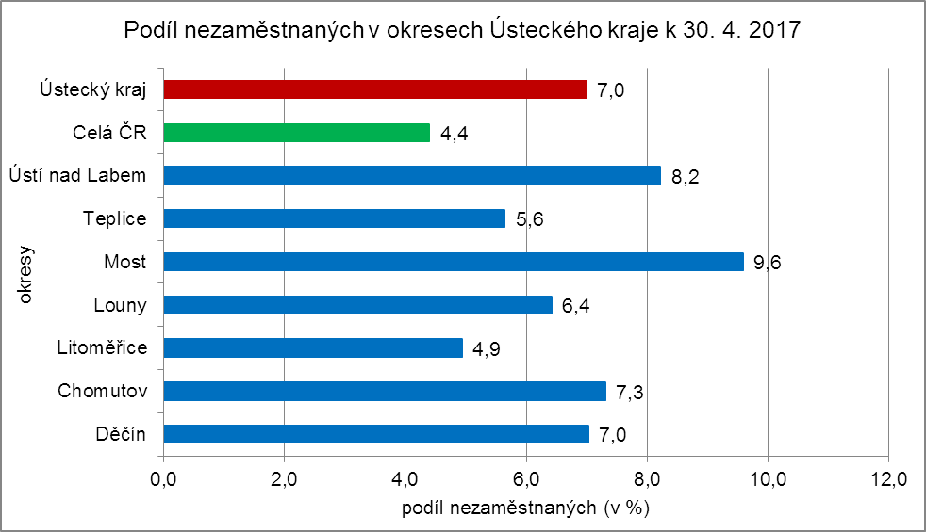

1. **Vývoj podílu nezaměstnaných v Ústeckém kraji v letech 2015 - 2017 (v %)**

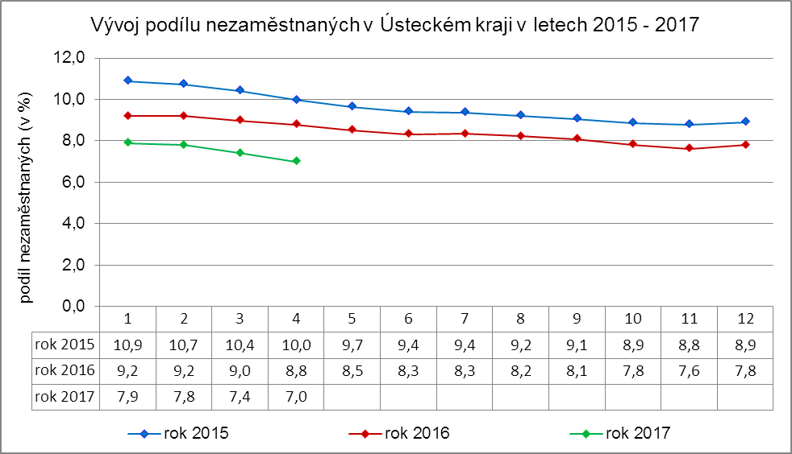

1. **Vývoj počtu uchazečů a VPM v Ústeckém kraji v letech 2015 - 2017**

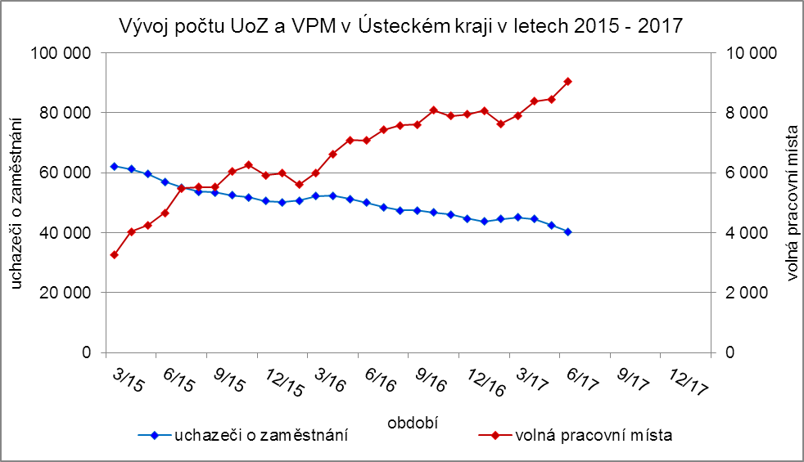

1. **Podíl nezaměstnaných osob v jednotlivých krajích ČR k 30. 4. 2017 (v %)**

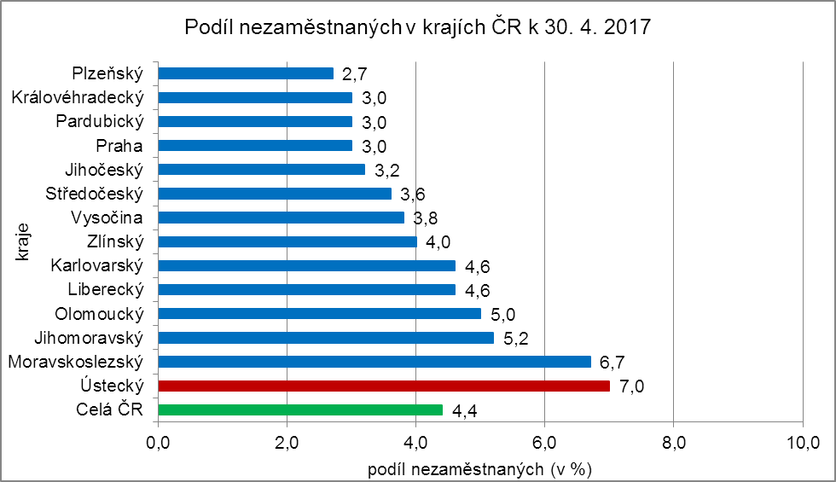

1. ***Setřídění okresů k 30. 4. 2017*** 